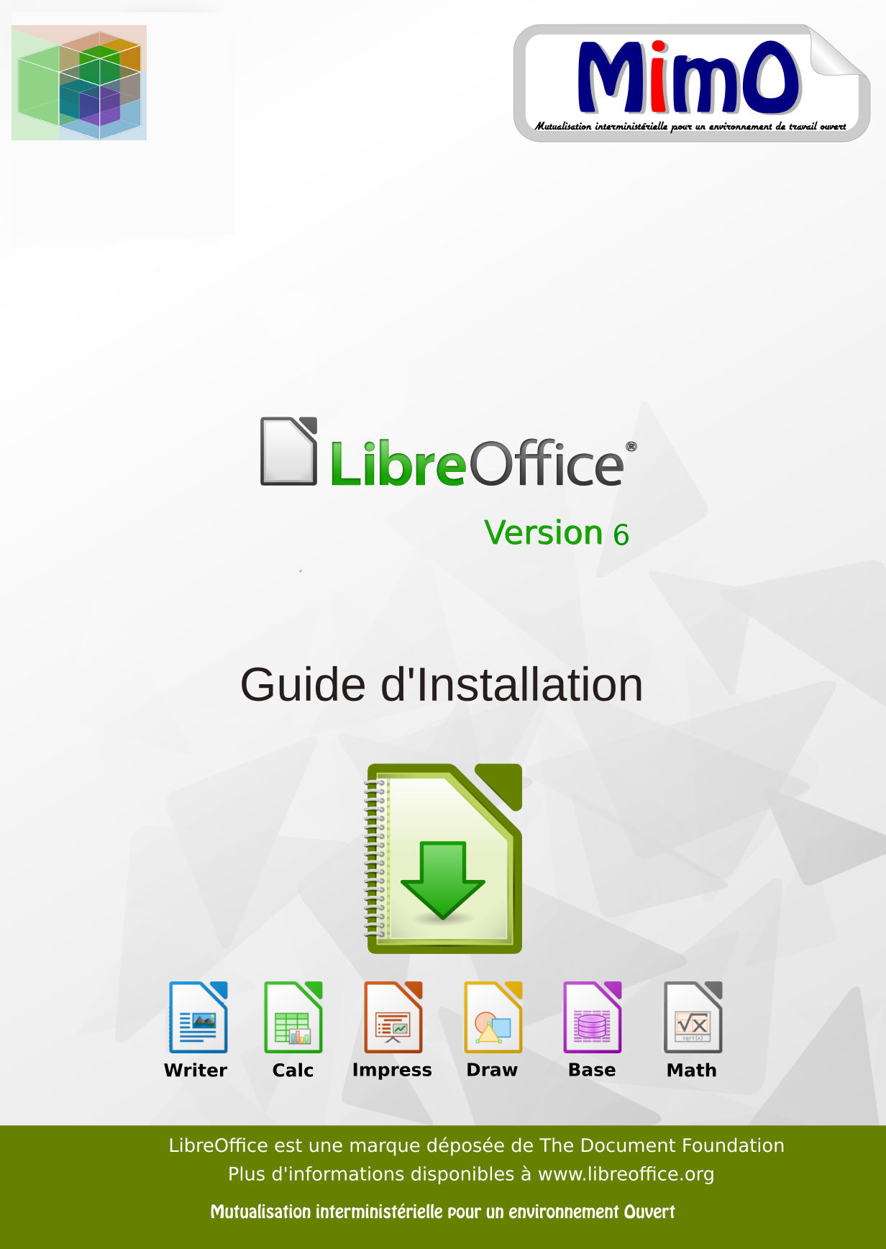
Historique des versions du document
Version | Date | Commentaire
0.4 | 04/06/09 | Mise à jour de la documentation
0.5 | 07/06/10 | Mise à jour de la documentation
0.6 | 06/12/10 | Suppression des références à Acrobat Reader
0.7 | 25/05/11 | Mise à jour pour LibreOffice
0.8 | 28/07/2011 | Modification pour la v3.4x
0.9 | 12/10/2011 | Mise à jour pour installation msi
0.10 | 18/10/2012 | Mise à jour pour la v3.5x
0.11 | 09/06/2013 | Mise à jour pour la v4.0x
0.12 | 07/02/2014 | Mise à jour pour le SILL
0.13 | 2016 | Mise à jour v5
0.14 | 2018 | Mise à jour v6
0.15 | 12/2018 | Mise à jour v6.1
0.16 | 09/2019 | Mise à jour v6.2
0.17 | 02/2020 | Mise à jour v6.3

Rédacteurs
Thierry BOULESTIN – SG/SPSSI/CPII/DONC/AS
Fabienne GUILBAUT – SG/SPSSI/CPII/DON/CET/PNE EdT → SG/SNUM/UNI/DETN/GPBCW/PPB

Re lecteurs
François BéGASSE- Retraité (DILA)
Danielle MORENO – SG/SPSSI/CPII/DON

Diffusion
Groupe documentation MimO (Mutualisation interministérielle pour une bureautique Ouverte).

Contact
Courriel : mimo@listes.etalab.gouv.fr

SOMMAIRE
1 - Introduction 4
1 - Information 4
2 - Configuration minimale requise 4
3 - Prérequis 5
2 - Installation 6
1 - Installation en mode manuel 6
2 - Installation en mode silencieux 16
2.2.1 - LibreOffice 16
2.2.2 - Exemple de batch d’installation 16
3 - Description des extensions 17
1 - StarXpert OOoMultidiff (Tous) 17
2 - Cart'OOo (Tous) 17
3 - Grammalecte (Writer) 17
4 - Copy Only Visible Cells (Calc) 17
5 - Collage étendu (Calc) 17
6 - Autotexte Formules de politesse 17
7 - Numbertext (Calc) 17
8 - Review (révision) (Writer) 18
9 - Syntaxe des formules (Calc) 18
10 - Portrait ou Paysage (Writer) 18
11 - LireCouleur (Writer, Impress, Draw) 18
4 - Paramétrage après installation 19
1 - Niveau de sécurité (Défaut) 19
2 - Chemins des dossiers personnels 19
3 - Copie de sauvegardes (Défaut) 19
4 - Reconnaissance des nombres (Défaut) 20
5 - Runtime Java 21
6 - Augmenter la mémoire allouée à LibreOffice 22
5 - Liens utiles 23
6 - Annexes 24
LANGUES : les différentes langues de l’interface utilisateur 24

Introduction

Information
La réalisation d’un support LibreOffice est motivée par le fait qu’elle simplifie l’installation et le paramétrage personnalisé de la suite bureautique. C’est une réponse aux exigences des différents services de l’administration en matière de déploiement et cela permet de confirmer les critères retenus avec la version 1.0 : « fournir un support personnalisé afin de permettre l’installation de la suite LibreOffice sur le poste familial des agents ».

Ce support facilite donc la mise en œuvre de la version Windows de LibreOffice 6.x sur les postes de travail sous système d’exploitation Microsoft Windows XP, Vista, Win7, Win8, Win10, Windows Server 2003, 2008, 2012, 2016.

La structure des répertoires du support d’installation MimO :

 | Asso_Ext | Permets l’association des extensions Libo ↔ MSO
 | Doc | Divers documents, guides et mémentos sélectionnés et librement diffusables, au format PDF.
 | Deinstall | Contiens le programme de désinstallation d’OOo v2, v3 et LibreOffice
 | Extensions | Diverses extensions non installées dans cette version
 | Images | Les jaquettes du support et divers logos.
 | MimO | Fichiers msi contenant les ajouts du groupe MimO
 | TDF | La version de LibreOffice originale de The Document Foundation
 | .. | La version exécutable du groupe MimO contenant le msi original de TDF + le msi de MimO

Configuration minimale requise

LibreOffice 6.x déployé par ce média nécessite au minimum :

- Microsoft Windows (versions supportées : Win7 Service Pack 1, Win8x, Win10).
Windows XP et Windows Vista ne sont plus supportés.
- 512 Mo (1 Go recommandé).
- 1.5 Go d’espace disque disponible pour une installation complète.
- Affichage au minimum 1024 x 768 en 16 bits.

Des droits d’administrateur sont nécessaires pour le processus d’installation.

Attention : la version actuelle de LibreOffice a besoin d’un environnement d’exécution Java (JRE) pour bénéficier de toutes les fonctionnalités. Il est préférable de réaliser l’installation du runtime avant d’installer LibreOffice ; se reporter au paragraphe #5.5.Runtime Java. Sous Windows 64 bits, installez la version 32 bits du JRE.

Prérequis

Avant l’installation de LibreOffice, il faut obligatoirement désinstaller OpenOffice.org et faire une copie du profil avant de le supprimer.

Sur le support dans le répertoire DEINSTALL, il y a deux fichiers :

- Desinst_setup.exe : setup permettant la désinstallation de LibreOffice et OpenOffice.org et le renommage des profils.
- sildesint.exe : Programme seul qui désinstalle en mode silencieux.

Paramètres pour Desinst_setup.exe :

/silent Désinstallation en mode silencieux avec fenêtres.
/verysilent Désinstallation en mode silencieux sans fenêtres.
/profil=1 Renomme les profils LibreOffice et OpenOffice avec _old.
Par défaut /profil=0.

Paramètres pour sildesint.exe :

/qb! (défaut) Désinstallation en mode silencieux avec fenêtres.
/qn Désinstallation en mode silencieux sans fenêtres.

Exemples :

// Désinstallation en mode silencieux avec profil utilisateur renommé
desinst_setup /silent /profil=1

// Désinstallation en mode totalement silencieux avec profil utilisateur renommé
desinst_setup /verysilent /profil=1

Dans tous les cas, les profils utilisateurs de Libo et OOo ne sont pas supprimés. Voir Chapitre 5.

ATTENTION si vous décidez de garder les 2 versions (elles peuvent cohabiter), si vous désinstallez Openoffice.org, il faudra aussi désinstaller LibreOffice et le réinstaller, car la désinstallation d’OOo supprime toutes les associations et clés communes dans la base de registre.

Installation
Dans le répertoire LIBREOFFICE se trouvent les fichiers pour une installation manuelle ou silencieuse.
Ce répertoire contient :
- le fichier d’installation de LibreOffice : Libreoffice.exe
- Lance.bat pour exécuter le fichier en mode silencieux en renommant le profile

Installation en mode manuel

Commencez par installer le runtime Java en premier.

Pour l’installation de LibreOffice, cliquez sur le fichier Libreoffice.exe (cette version désinstalle automatiquement les versions Libo et OOo présentent sur le poste).

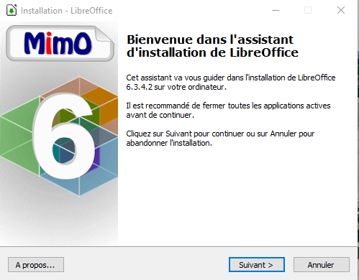

Cliquez sur « Suivant ».

Si une version est installée sur le poste, elle va être désinstallée.
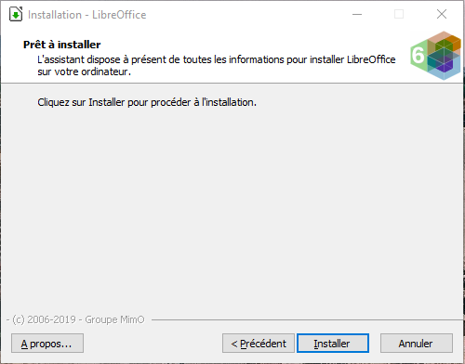
Cliquez sur « Installer ».

Le setup va extraire les fichiers dans un dossier temporaire et lancer les deux fichiers msi de LibreOffice

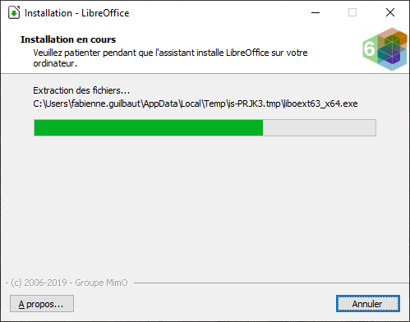
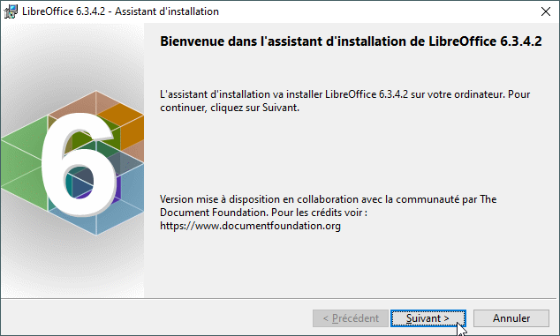
Lancement du premier fichier celui de LibreOffice, pour continuer cliquez sur « Suivant ».

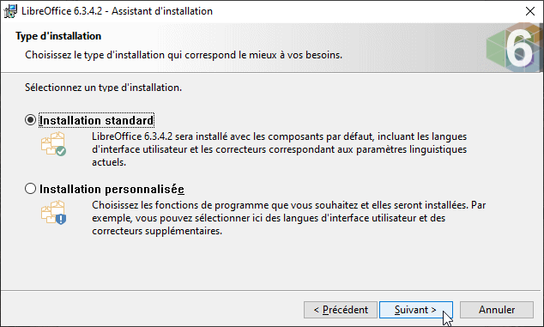

Pour une installation standard, cliquez sur « Suivant », sinon sélectionnez Installation personnalisée et cliquez sur « Suivant ».

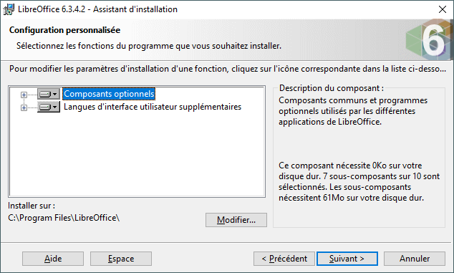
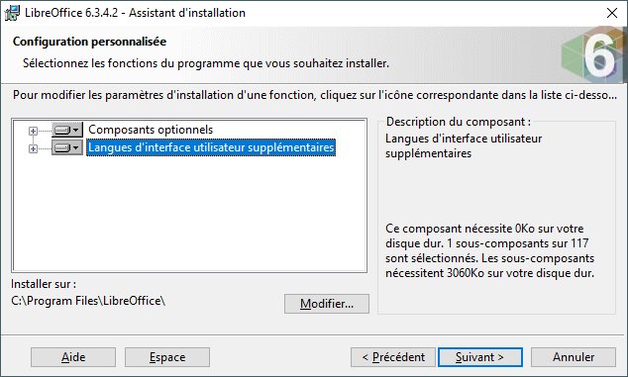

Pour une installation personnalisée, sélectionnez vos composants et cliquez sur « Suivant ».

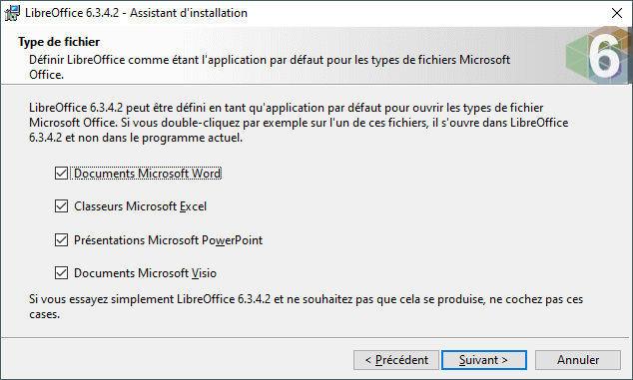
Si vous voulez avoir LibreOffice comme application par défaut pour les extensions MS Office, cochez les cases et cliquez sur « Suivant ».

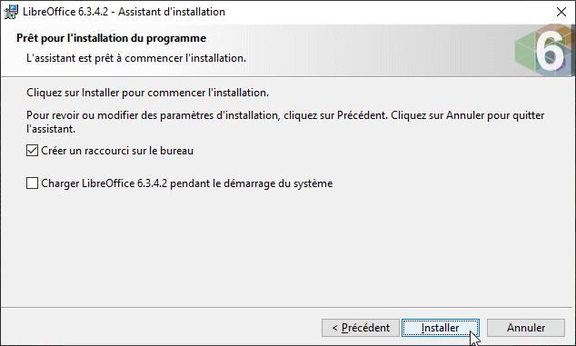
Sélectionnez vos derniers paramètres et cliquez sur « Installer » pour commencer l’installation.

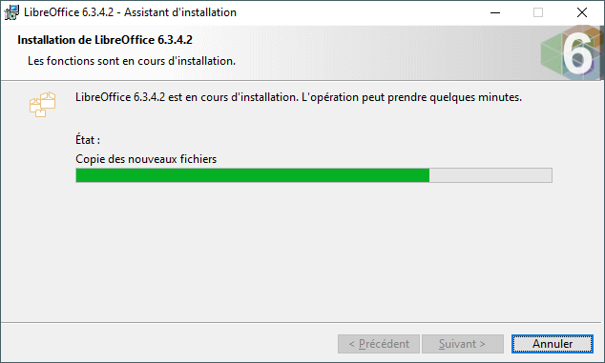
L’installation est en cours d’installation…
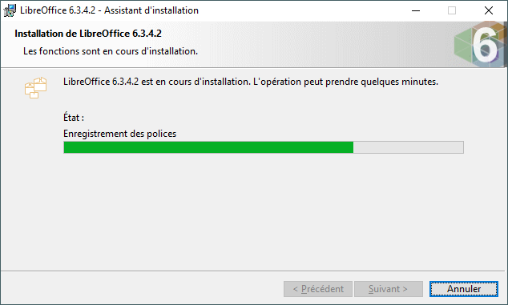

L’installation se poursuit ; la possibilité d’annuler l’installation est possible.

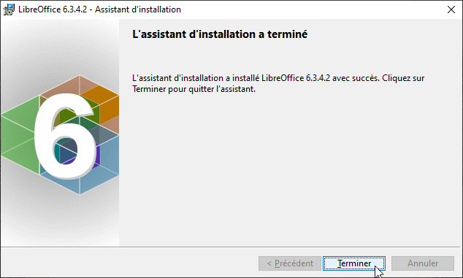
L’installation est terminée.

Une fois l’installation de LibreOffice terminée, le fichier contenant toutes les extensions se lance.

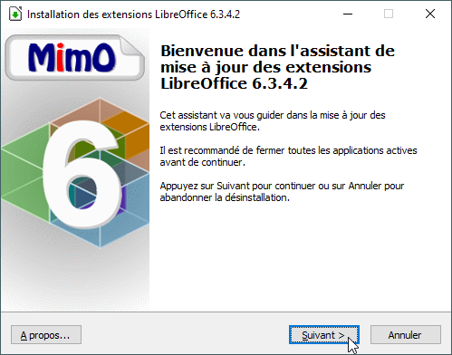
Cliquez sur « Suivant » pour commencer l’installation.

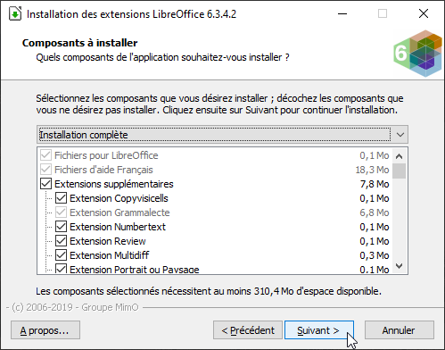
Cliquez sur « Suivant ».

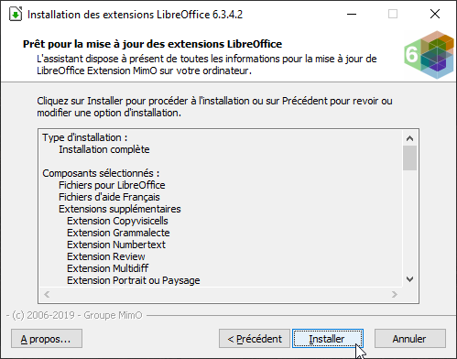
Cliquez sur « Installer » pour commencer l’installation et sur « Terminer » une fois finit.
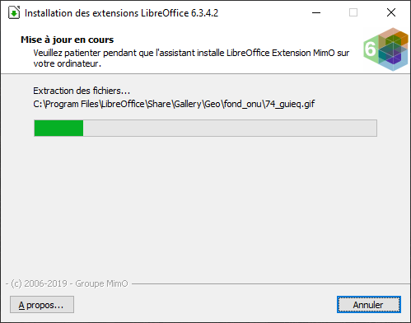
L’installation des extensions se lance.

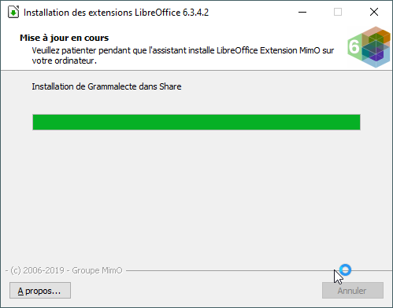
L’installation de Grammalecte s’exécute.

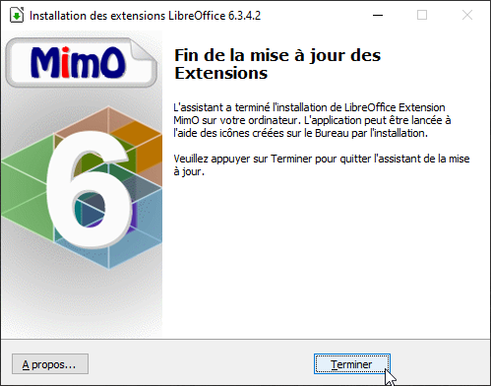
L’installation des extensions est terminée ; choisir « Terminer ».

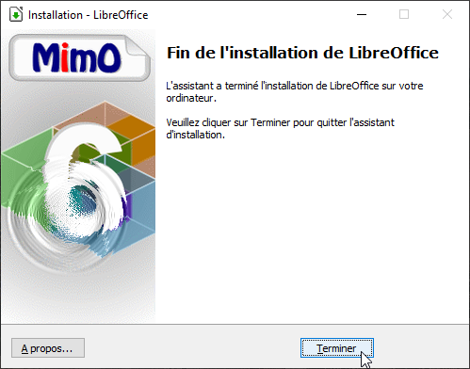
L’installation du composant LibreOffice est arrivée à son terme ; choisir « Terminer ».

Installation en mode silencieux

LibreOffice
Pour une installation en mode silencieux, il faut lancer l’exécutable avec les paramètres suivants : (en rouge gras les valeurs par défaut)

/silent ou /verysilent | Installation en mode fenêtré ou  totalement silencieux.
/profil=1|0 | Renomme les profils OOo ou Libo de tous les utilisateurs.
/word=1|0 | Utilise LibreOffice comme l’application par défaut pour les formats de fichiers Microsoft Word.
/excel=1|0 | Utilise LibreOffice comme l’application par défaut pour les formats de fichiers Microsoft Excel.
/ppt=1|0 | Utilise LibreOffice comme l’application par défaut pour les formats de fichiers Microsoft PowerPoint.
/visio=1|0 | Utilise LibreOffice comme l’application par défaut pour les formats de fichiers Microsoft Visio.
/msoreg=1|0 | Utilise LibreOffice comme application par défaut pour les formats de fichier Microsoft Office.
/vcredist=1|0 | Installe le Runtime Visual C++ 2010. S’il y a un code erreur 1935 pendant l’installation, essayez d’installer LibreOffice avec le paramètre vcredist=0.
/langue=fr | Sélection de la langue pour l’interface. Si vous voulez plusieurs langues, séparez-les avec une virgule. Voir en annexe la liste des langues. Ex : /langue=fr,en,hu,de.
Paramètres fixes | Installe par défaut les dictionnaires en, it, es, pt_Br, de.

Exemple de batch d’installation
Pour l’installation du runtime Java et de LibreOffice en mode silencieux avec le profil utilisateur renommé.

lance_silent.bat :

start /wait jre18x.exe /s LANG=1036 IEXPLORER=1 MOZILLA=1 REBOOT=Suppress JAVAUPDATE=0 SYSTRAY=0 JU=0 AUTOUPDATECHECK=0

start /wait libo5_setup.exe /silent /profil=1

Description des extensions

StarXpert OOoMultidiff (Tous)

(LGPL) Il s’agit d’un outil de diffusion qui offre la possibilité d’exporter le document courant sous plusieurs formats simultanément. La diffusion se fait soit par enregistrement dans un répertoire accessible à d’autres utilisateurs, soit par envoi de mail.

Cart'OOo (Tous)

Cette extension facilite la création de documents d’Histoire et géographie avec cartes.

Grammalecte (Writer)

Grammalecte est un correcteur grammatical qui a pour objet d’aider à l’écriture du français en minimisant autant que possible le nombre de faux positifs. Il contient maintenant les dictionnaires français.

Copy Only Visible Cells (Calc)

Cette extension copie uniquement les cellules visibles. C’est une alternative à la commande « Sélection des cellules visibles » sous MS Excel.

Collage étendu (Calc)

Cette extension fournit une fonction « Coller » améliorée pour Calc.
Elle permet de coller du contenu vers une sélection multiple de plages de cellules.

Autotexte Formules de politesse

Accessible par les touches CTRL + F3

Numbertext (Calc)

Cette extension permet de convertir un nombre en son équivalent textuel, ce qui peut être nécessaire dans certains usages : remplir un chèque, une facture…

Review (révision) (Writer)

Cette extension implémente une nouvelle barre d’outils avec quelques boutons qui regroupe des commandes pertinentes qui sont réparties dans les différents menus et barres d’outils.

Syntaxe des formules (Calc)

Cette extension permet de basculer rapidement entre les syntaxes de formule Excel et LibreOffice.


Suppression de l’extension « syntaxe_formules-1.0.0.oxt » pour non-compatibilité à partir de la version 6.0.6.2 en accord avec le Ministère de la Culture.

Portrait ou Paysage (Writer)

Cette extension est conçue comme une aide à tous les utilisateurs qui gèrent au quotidien les sauts de page. En particulier, il est possible de gérer la direction de la page, d’insérer des pages en portrait ou paysage et de définir le document avec la première page. En outre, il est possible de définir simplement la mise en page au format A5, A4 ou A3.

LireCouleur (Writer, Impress, Draw)
Cette extension adapte les textes pour aider les personnes dyslexiques et l’apprentissage de la lecture.

Vous trouverez plus d’information sur les extensions dans le manuel libo_extensions_6.3.pdf.

Paramétrage après installation

Au premier lancement de LibreOffice, quelques vérifications et paramétrages s’imposent.

Niveau de sécurité (Défaut)
Vérifiez que vos réglages ont été conservés, certains réglages importants ayant été modifiés par l’installation, comme le niveau par défaut pour utiliser certains Assistants et Macros :
Menu > Outils > Options… > LibreOffice > Sécurité > Paragraphe Sécurités des Macros > Bouton « Sécurité des macros… ».
Placez le niveau qui vous permet de fonctionner… Niveau de sécurité moyen est correct.
OK > OK>.

Chemins des dossiers personnels
Menu : Outils > Options > LibreOffice > Chemins :
Le nouveau dossier personnel qui s’est créé lors de l’installation s’appelle LibreOffice tout court sans chiffre, mais avec le sous-dossier 4 (comme numéro de version).
C :\USERS\<Nom_de_l’utilisateur>\AppData\Roaming\LibreOffice
la suite de la hiérarchie étant : \4\user\.

Copie de sauvegardes (Défaut)
Menu : Outils > Options… > Chargement/enregistrement > Général >.
Cocher : Toujours créer une copie de sauvegarde.

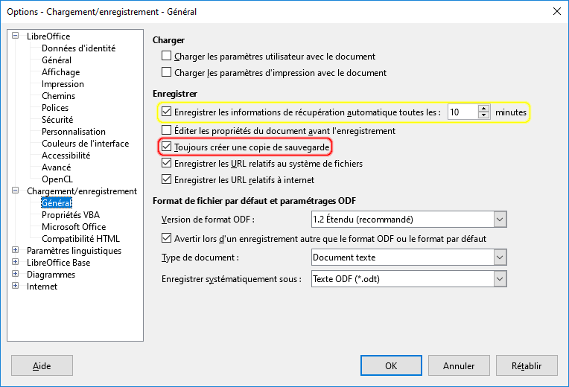
Les fichiers sauvegardés se trouvent dans le dossier backup du dossier personnel LibreOffice\4\user\backup.

Reconnaissance des nombres (Défaut)
Si vous avez fait une installation vierge (en ayant purgé votre profil), certains réglages par défaut ont été changés :
Exemple, la Reconnaissance des nombres dans les Tableaux Writer est désormais cochée.
Menu : Outils > Options… > LibreOffice Writer > Tableau : Saisie dans les tableaux
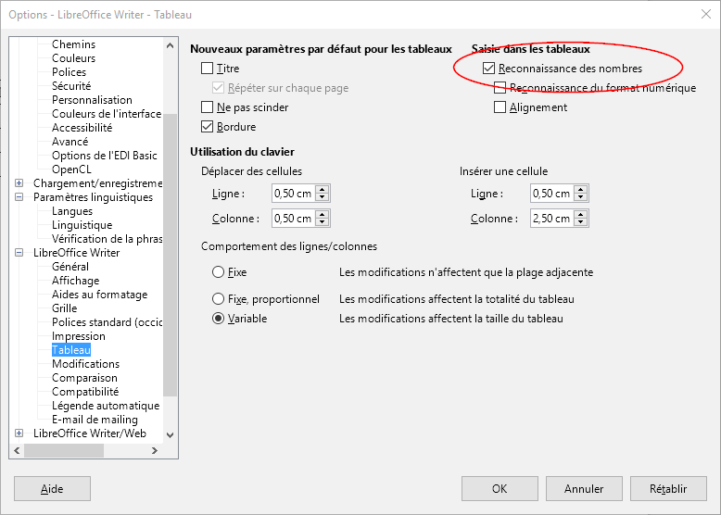

Runtime Java

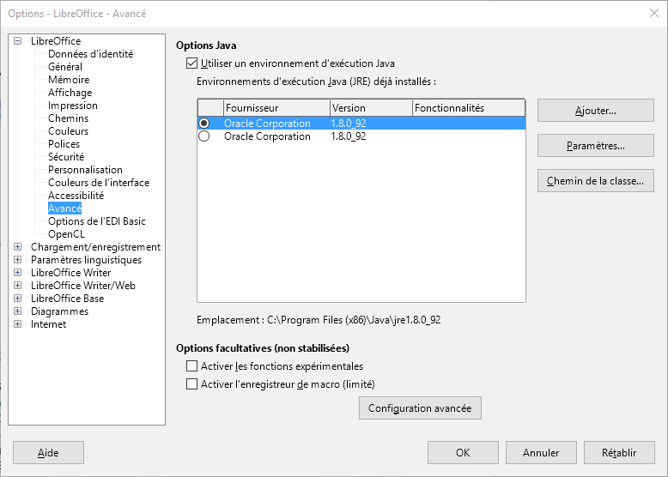
Après chaque installation ou mise à jour, vérifiez dans Menu : Outils > Options… > LibreOffice > Avancé > Java que la case Utiliser un environnement d’exécution Java soit bien coché.
Après quelques secondes de recherche, Oracle corporation avec le numéro de la version apparaît dans le cadre. Si vous avez pris la précaution de supprimer les versions anciennes de java, seule s’affiche la dernière version.

Dans le cas contraire, supprimez la ou les anciennes versions avec le Panneau de Configuration : Ajout / Suppression de programme.

Puis faites un peu de nettoyage dans le dossier Java situé :
C:\Programmes files\Java\
ou C:\Programmes files (x86)\Java\
ne gardez que le dossier Java8 et supprimez les dossiers Java obsolètes.

Il est recommandé, par raison de sécurité, d’installer toujours la dernière version de JAVA.

Augmenter la mémoire allouée à LibreOffice
La mémoire allouée à LibreOffice par défaut (20 Mo) est parfaitement suffisante pour le traitement de texte même avec des images incluses, elle est limite pour utiliser Impress.
Menu : Outils > Options…> LibreOffice > Mémoire Vive

Vérifiez votre ancien réglage et montez à 96 Mo si vous avez 2 Go de RAM ou plus et 48 Mo pour 1 Go de Ram.

Vous pouvez aussi décocher le Démarrage rapide si vous avez une machine rapide.

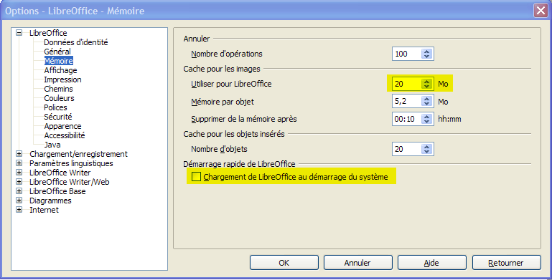
La page de la configuration de la mémoire a été supprimée du dialogue « Options » depuis la version 6 de LibreOffice.

Liens utiles


Pour toutes informations concernant la version MimO, envoyez un courriel à l’une des adresses suivantes :

        - mimo@listes.etalab.gouv.fr

Besoins | Liens sur LibreOffice et extensions
FAQ | https://wiki.documentfoundation.org/Faq/fr
Documentation | https://wiki.documentfoundation.org/Documentation/fr
Mailing Listes | https://wiki.documentfoundation.org/Local_Mailing_Lists#French
Support international | https://www.libreoffice.org/get-help/professional-support/
Options d’accessibilité | https://www.libreoffice.org/get-help/accessibility/
Support multi-plateformes | https://www.libreoffice.org/get-help/install-howto/
LibreOffice Fr | https://fr.libreoffice.org/
Wiki Fr | https://wiki.documentfoundation.org/Main_Page/fr
Documentation officielle Fr | https://wiki.documentfoundation.org/FR/La_documentation_de_l%27utilisateur
Extensions | https://extensions.libreoffice.org/extensions
Modèles | https://extensions.libreoffice.org/templates
Forum OOo et Libo | https://forum.openoffice.org/fr/forum/index.php
Guide Basic OOo | https://wiki.openoffice.org/wiki/FR/Documentation/BASIC_Guide
Grammalecte | https://grammalecte.net/

Annexes

LANGUES : les différentes langues de l’interface utilisateur
Afrikaans | af | Hindi | hi | Portugais | pt
Amharique | am | Croate | hr | Portugais brésilien | pt_BR
Arabe | ar | Hongrois | hu | Roumain | ro
Assamais | as | Indonésien | id | Russe | ru
Asturien | ast | Islandais | is | Kinyarwanda | rw
Biélorusse | be | Italien | it | Sanskrit (Inde) | sa_IN
Bulgare | bg | Japonais | ja | Santali | sat
Bengali (Bangladesh) | bn | Géorgien | ka | Sindhi | sd
Bengali (Inde) | bn_IN | Kazakh | kk | Serbe (Latin) | sh
Tibétain | bo | Khmer | km | Sinhala | si
Breton | br | Kannada | kn | Sidama | sid
Bodo | brx | Coréen | ko | Slovaque | sk
Bosniaque | bs | Konkani | kok | Slovène | sl
Catalan | ca | Kashmiri | ks | Albanais | sq
Catalan (Valencien) | ca_XV | Kurde | ku | Serbe (Cyrillique) | sr
Tchèque | cs | Luxembourgeois | lb | Swatzi | ss
Gallois | cy | Laotien | lo | Sotho du Sud (Sutu) | st
Danois | da | Lithuanien | lt | Suédois | sv
Allemand | de | Letton | lv | Swouahéli | sw_TZ
Dogri | dbo | Maithili | mai | Tamoul | ta
Dzongkha | dz | Macédonien | mk | Telugu | te
Grec | el | Malayalam | ml | Tadjik | tg
Anglais (Royaume-Uni) | en_GB | Mongol | mn | Thaï | th
Anglais | en_US | Manipuri | mni | Tswana | tn
Anglais (Afrique du Sud) | en_ZA | Marathi | mr | Turc | tr
Espéranto | eo | Birman | my | Tsonga | ts
Espagnol | es | Norvégien (Bokmål) | mb | Tatar | tt
Estonien | et | Népalais | me | Ouïghour | ug
Basque | eu | Hollandais | nl | Ukrainien | uk
Farsi | fa | Norvégien (Nynorsk) | nn | Ouzbek | uz
Finlandais | fi | Sud Ndebele | nr | Venda | ve
Français | fr | Sotho du Nord | nso | Vietnamien | vi
Irlandais | ga | Occitan | oc | Xhosa | xh
Gaélique écossais | gd | Oromo | om | Chinois (simplifié) | zh_CN
Galicien | gl | Oriya | or | Chinois (traditionnel) | zh_TW
Goujarati | gu | Punjabi | pa_IN | Zoulou | zu
Hébreu | he | Polonais | pl



